Мастер - класс внеурочной деятельности «Использование цифрового микроскопа на уроках биологии».
Для обучающихся 9 классов.
Тема: Особенности строения клеток крови человека и лягушки
Цели: изучить эритроциты человека и лягушки, выявить связи в особенностях их строения
Планируемые результаты обучения:
Личностные: Формирование познавательных интересов, направленных на изучение природных объектов, развитие интеллектуальных умений.
Метапредметные: овладение составляющими исследовательской деятельности.
Познавательные: Умение вести самостоятельный поиск, анализ, отбор информации, её преобразование, сохранение, передачу в виде текстов, рисунков, таблиц, выводов.
Регулятивные: способность к самостоятельному приобретению новых знаний и практических умений; умение организовывать свою деятельность, сравнивать и оценивать достигнутые результаты.
Коммуникативные: самостоятельно организовывать учебное взаимодействие в группе (определять общие цели, распределять роли, договариваться друг с другом), умение слушать и вступать в диалог, участвовать в обсуждении проблем, адаптироваться в группе сверстников, строить взаимодействие и сотрудничество с учителем.
Предметные: Проводить наблюдение и описание клеток крови человека и лягушки по фото микропрепаратов; выявлять взаимосвязь между особенностями строения клеток крови и их функциями.
Тип урока: комбинированный
Оборудование: фото готовых микропрепаратов, раздаточный материал, конспекты, презентация, микроскопы, микропрепараты.

Ход урока:
- Вводное слово. Актуализация.
- Информационно-образовательная среда – это системно организованная совокупность информационного, технического, учебно-методического обеспечения, неразрывно связанная с человеком как субъектом образования. Природа и общество – мир, в котором живёт маленький человек, - исключительно интересны для его активного освоения и исследования. К началу обучения в школе многие представления ребёнка нуждаются в уточнении, корректировки и объективности. Школа должна предложить ребёнку замечательные инструменты, которые помогут ему оценивать, уточнять, определять зависимости, анализировать всё то, что до этого он просто наблюдал, воспринимая на веру взрослые оценки и определения. Причём важно, чтобы инструменты позволяли не только увидеть результат, но и рассмотреть процесс. В стандарте сказано, что выпускник начальной школы должен уметь проводить наблюдения (включая наблюдение микрообъектов), эксперименты с помощью учебного лабораторного оборудования, проводить цифровое и традиционное измерение.
- Предлагаю Вам несколько вопросов.

Вопросы
- К какому виду тканей относятся составляющие внутренней среды организма?
(к соединительной)
- Что относится к внутренней среде организма? (тканевая жидкость, кровь и лимфа)
- Какую концентрацию содержит физиологический раствор? (физиологический раствор имеет концентрацию, равную концентрации солей в плазме крови)
- Межклеточное вещество крови (плазма)
- Органы, по которым циркулирует кровь.(сосуды)
- Перечислить форменные элементы крови (эритроциты, лейкоциты, тромбоциты)
- Белые кровяные клетки. (Лейкоциты)
- Вещество, входящее в состав эритроцитов. (Гемоглобин)

Целеполагание
- Ребята, представьте себе, что вы криминалисты и должны раскрыть преступление
1.Преступник, чтобы скрыть следы преступления, сжег окровавленную одежду жертвы. Однако, судебно-медицинская экспертиза, на основании анализа пепла предположила наличие крови на одежде. Данная гипотеза была подтверждена. Каким образом?
2. На траве, где было совершено преступление, были замечены капельки крови, которые взяли на анализ. Было выяснено, что в форменных элементах крови - эритроцитах, нет ядер. Кому принадлежит кровь, Млекопитающим или Земноводным?
- Ваши действия? Подумайте и попытайтесь определить цель и задачи ваших действий.
Учащиеся: должны определить форму, размеры, количество эритроцитов, наличие ядер
Учитель: Итак, задачи урока вы определили правильно.
Цели: изучить эритроциты человека и лягушки, выявить связи в особенностях строения и выполняемой функцией.
Учитель: Ребята, а что мы уже знаем о эритроцитах?
Учащиеся: Эритроциты– красные кровяные клетки. Они очень малы. В 1 мм³ их 5 млн.. Зрелые эритроциты не имеют ядер. Это клетки двояковогнутой формы, не способные к самостоятельному движению. Внутри клеток находится гемоглобин – соединение белка и железа. Эритроциты зарождаются в красном костном мозге, а разрушаются в печени и селезенке. Основная функция эритроцитов – транспорт газов. Заболевание, связанное с уменьшением количества эритроцитов в крови, называется малокровием.
- А сейчас я приглашаю вас в виртуальную лабораторию, где вы познакомитесь с микроскопическим строением крови человека и лягушки
Проблемный вопрос: В каком направлении шла эволюция развития эритроцитов?
- Рассмотрим фотографию микроскопического препарата крови лягушки
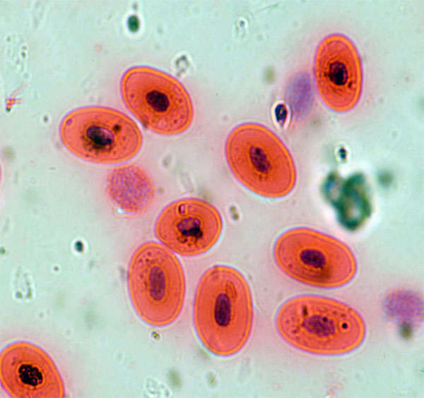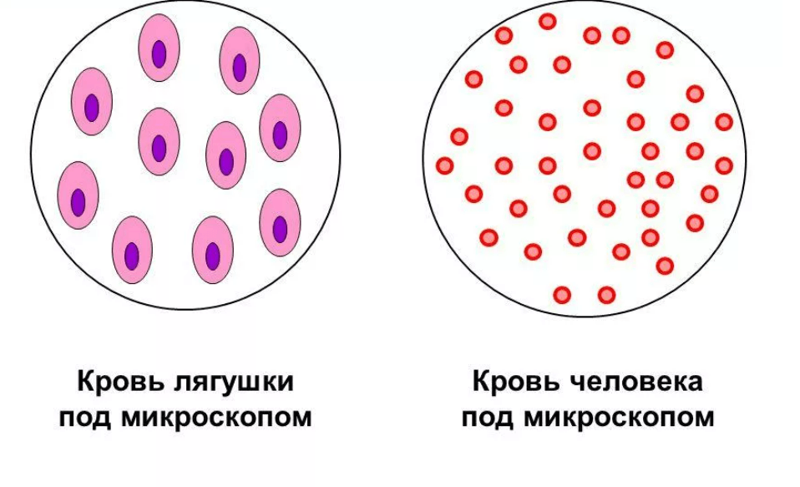

Обратите внимание на форму, размеры, наличие ядра

Вывод: У лягушки овальные, дисковидные эритроциты крупного размера, имеют ядро. Размеры в диаметре составляют 21-24 мкм, розового цвета. Форма позволяет им быстро проникать через узкие капиллярные сосуды.

2. Рассмотрите фотографию микропрепарата крови человека
Обратите внимание на форму, размер, наличие ядра
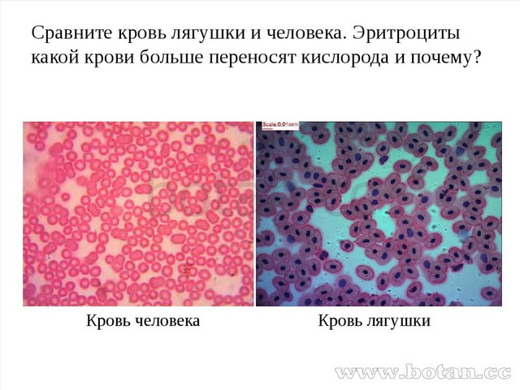

Вывод: у человека мелкие двояковогнутые эритроциты, размер в диаметре составляет от 7-8 мкм, имеют яркий красный цвет, отсутствует ядро. Вместо ядра - гемоглобин, соединение белка и железа.
3.Сравните размеры эритроцитов лягушки и человека. Чья кровь содержит больше эритроцитов в одинаковом обьеме?
Кровь лягушки под микроскопом Кровь человека под микроскопом

Вывод: Число эритроцитов клеток крови человека в 1 мм³ в 13 раз больше, чем эритроцитов лягушки. А по величине - в 3 раза меньше.

4. Объясните, чья кровь транспортирует больше кислорода и почему?
Безъядерные эритроциты человека имеют двояковогнутую форму, которая увеличивает поверхность клетки, а место ядра заполняется гемоглобином, поэтому каждый эритроцит человека может захватывать больше кислорода, чем эритроцит лягушки.
Лабораторная работа
Тема: Сравнение образцов крови хордовых животных при использовании разных видов микроскопа.
Цель работы: сравнить кровь человека с кровью лягушки на двух видах микроскопа и сделать вывод о преимуществах цифрового микроскопа.
Ход работы:
- Приготовить рабочее место и настроить оба микроскопа.
- Рассмотреть 2 микропрепарата на обоих микроскопах.
- Зарисовать увиденные микропрепараты.
- Сравнить с фотографиями на слайде.
- Сделать вывод.

Признаки сравнения | Эритроциты
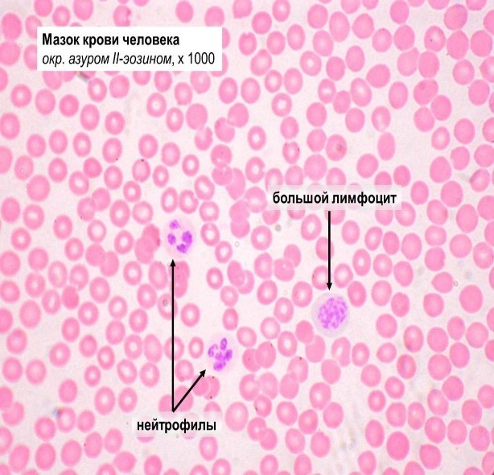 | 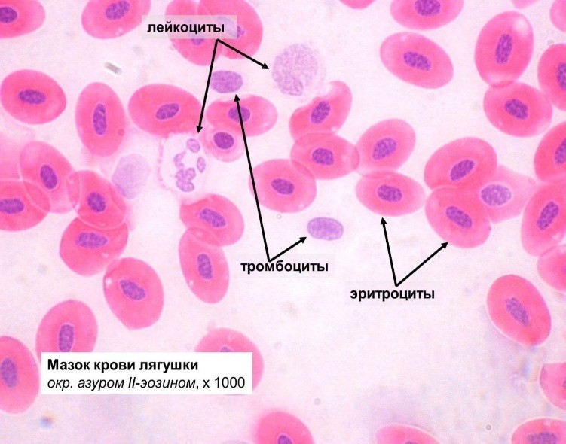
 | Лягушки | Человека
Световой микроскоп
Микроскоп нового образца

Вывод: ____________________________________________________________

Результаты оформите в таблице.

Признаки | Эритроциты лягушки | Эритроциты человека
Цвет | Светло- розовые | Ярко -Красные
Размеры | Крупные | Мелкие
Наличие ядра | Присутствует | Отсутствует
Форма | Двояковыпуклая | Двояковогнутая
Количество в поле зрения  микроскопа | Мало и крупные | Много и мелкие

Вывод: На занятии мы сравнили клетки крови человека и лягушки. Выявили их отличительные особенности.

Рефлексия деятельности (обсуждение участниками своей деятельности в качестве учеников и слушателей)

Спасибо за внимание!

Справочный материал:
Плазма крови имеет относительно постоянный солевой состав. Около 0,9% плазмы приходится на поваренную соль, есть в ней и соли калия, кальция, фосфорной кислоты. Около 7% плазмы составляют белки. Среди них белок фибриноген, который принимает участие в свертывании крови. В плазме крови есть углекислый газ, глюкоза, а также другие питательные вещества и продукты распада.

Эритроциты – красные кровяные клетки, транспортирующие кислород к тканям и углекислый газ к легким. Эритроцит имеет форму двояковогнутого диска, что увеличивает его поверхность. Красный цвет эритроцита зависит от особого вещества – гемоглобина. В легких он присоединяет к себе кислород и становится оксигемоглобином. В тканях это соединение распадается на кислород и гемоглобин. Кислород используется клетками организма, а гемоглобин, присоединив к себе углекислый газ, возвращается в легкие, отдает углекислый газ и вновь присоединяет кислород. Гемоглобин обозначают символом Hb. Равенство реакции образования и распада оксигемоглобина выглядит так:
в легких Hb + 4O₂ = HbO₈ ; в тканях HbO₈ = Hb + 4О₂

Оксигемоглобин имеет более светлую окраску, и потому обогащенная кислородом артериальная кровь выглядит ярко-алой. Гемоглобин, оставшийся без кислорода, темно-красный. Поэтому венозная кровь значительно темнее артериальной.
У всех позвоночных, кроме млекопитающих зрелые эритроциты ядер не имеют: они утрачиваются в процессе развития. Двояковогнутая форма эритроцита и отсутствие ядра способствуют переносу газов, так как увеличенная поверхность клетки быстрее поглощает кислород, а отсутствие ядра позволяет использовать для транспортировки кислорода и углекислый газ весь объем клетки.
У мужчин в 1 мм³ крови содержится в среднем 4,5 – 5 млн. эритроцитов, у женщин – 4 – 4,5 млн.
Лейкоциты – клетки крови с хорошо развитыми ядрами. Их называют белыми кровяными клетками, хотя на самом деле они бесцветные. Основная функция лейкоцитов – распознавание и уничтожение чужеродных соединений и клеток, которые оказываются во внутренней среде организма. Известны различные виды лейкоцитов.
Число лейкоцитов варьирует в пределах 4 – 8 тыс. в 1 мм³, что связано с наличием инфекции в организме, со временем суток, едой. Некоторые лейкоциты способны к амебоидному движению. Обнаружив чужеродное тело. Они ложноножками захватывают его, поглощают и уничтожают. Это явление было открыто Ильей Ильичем Мечниковым (1845 – 1916) и названо фагоцитозом, а сами лейкоциты фагоцитами, что означает «клетки-пожиратели» (прослушивание сообщений о И.И. Мечникове, фагоцитозе).
Большая группа клеток крови называется лимфоцитами, поскольку созревание их завершается в лимфатических узлах и в вилочковой железе. Эти клетки способны опознавать химическую структуру чужеродных соединений антигенов и вырабатывать особые химические вещества – антитела. Которые нейтрализуют или уничтожают эти антигены.
Способностью к фагоцитозу обладают не только лейкоциты крови, но и находящиеся в тканях более крупные клетки – макрофаги. При проникновении микроорганизмов через кожу или слизистые во внутреннюю среду организма макрофаги перемещаются к ним и участвуют в их уничтожении.
Тромбоциты, или кровяные пластинки, принимают участие в свертывании крови. Если происходит травма и кровь выходит из сосуда, тромбоциты слипаются и разрушаются. При этом они выделяют ферменты, которые вызывают целую цепочку химических реакций, ведущих к свертыванию крови. Свертывание крови возможно потому, что в ней находится жидкий белок фибриноген, который под действием ферментов превращается в нити нерастворимого белка фибрина. Образуется сетка, в которой задерживаются клетки крови. Этот кровяной сгусток, закрывающий рану, и останавливает кровотечение.
Кроветворение. Эритроциты, лейкоциты и тромбоциты образуются в красном костном мозге. Однако дозревание многих лимфоцитов происходит в тимусе и лимфатических узлах. Эти лимфоциты попадают в кровь вместе с лимфой.
Кроветворение – очень интенсивный процесс, так как продолжительность жизни форменных элементов крови небольшая. Лейкоциты живут от нескольких часов до 3 – 5 суток, эритроциты – 120 – 130 суток, тромбоцит – 5 – 7 суток.

